Dans les moments de stress ou d’anxiété, il est parfois utile d’avoir un rappel physique vous invitant à faire une pause et à retrouver le calme dans votre quotidien. C’est pourquoi nous avons créé un autocollant texturé repositionnable que vous pouvez commander pour votre organisation pendant le mois de mai. Commandez-le et distribuez dans votre organisation un rappel unique invitant vos collaborateurs à prendre le temps de mettre de côté les facteurs de stress de leur journée pour rechercher quelques instants de sérénité.

**Autocollant : Tracez chaque cercle coloré (portant la marque d’Optum)**

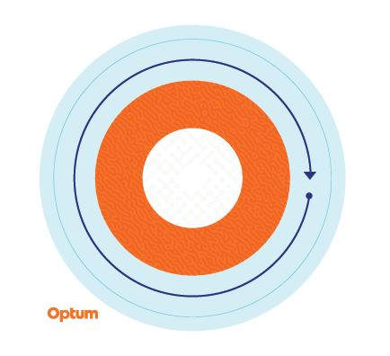

En commençant par l’anneau extérieur et en progressant vers l’intérieur, tracez lentement chaque couleur sur l’autocollant, en observant les différences de texture, tout en respirant profondément. Répétez autant de fois que nécessaire.

L’autocollant est en vinyle repositionnable et peut se coller sur une bouteille d’eau, un ordinateur portables, un bureau, etc. Vous pouvez le transférer sur différentes surfaces pour trouver l’endroit qui vous convient le mieux.

Les autocollants sont proposés par lots de 100. Veuillez commander un nombre d’autocollants correspondant à environ 10 % de votre effectif sur place, ou une quantité maximale de 2 000 autocollants par client, le chiffre le plus faible étant retenu. Disponible en quantités limitées. Les commandes seront traitées selon le principe du premier arrivé, premier servi. Les autocollants sont expédiés à une seule adresse. **Pour commander des autocollants, veuillez contacter votre équipe de gestion de compte en indiquant la quantité d’autocollants à commander, l’adresse de livraison, le nom de la personne à contacter et son numéro de téléphone.**

Il est conseillé d’utiliser ces autocollants en tant qu’outil personnel pour gérer épisodiquement le stress et les pensées anxieuses. Ils ne sont pas destinés à remplacer une intervention clinique. Si vous éprouvez un stress constant et/ou des pensées anxieuses persistantes et que vous ne parvenez pas à gérer ces sentiments, consultez un médecin ou un professionnel de la santé mentale pour obtenir de l’aide.